Utilisation du Gestionnaire de licence Prodigi pour Windows

Table des matières

1.0 Connexion au portail OrgAdmin 2

2.0 Création de groupes d'utilisateurs 2

3.0 Inviter des utilisateurs 3

4.0 Attribution de licences aux utilisateurs 5

5.0 Révocation des licences 6

## 

## **Connexion au portail OrgAdmin**

Pour accéder au portail, vous devez être un gestionnaire de licence et disposer d'un compte avec des droits d'administration sur le portail. Accédez à <https://id.humanware.com/orgadmin> et entrez vos informations d'identification sur la *page d*e connexion (Figure 1). Une fois connecté, un tableau de bord sera affiché avec toutes les informations de gestion des licences disponibles : *groupes d'utilisateurs, utilisateurs, invitations* et *licences* (Figure 2).

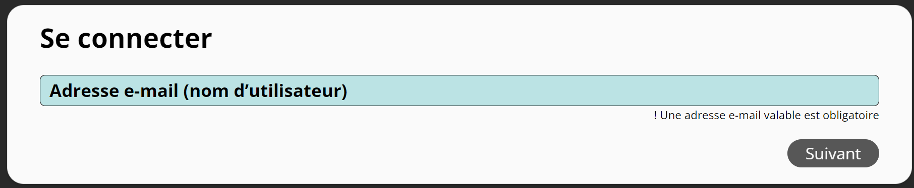

**Figure :1**

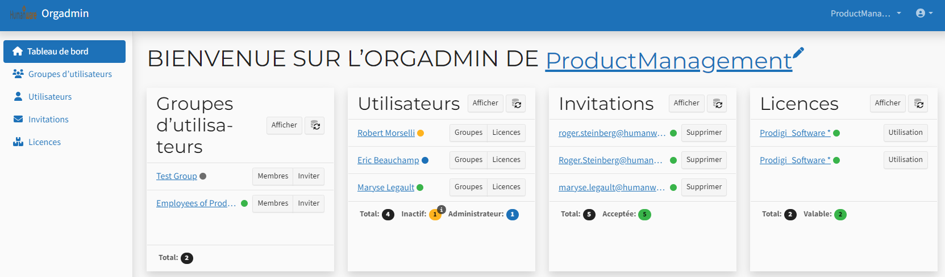

**Figure : 2**

## **Création de groupes d'utilisateurs**

Au moins un groupe d'utilisateurs est nécessaire pour inviter des utilisateurs. Un groupe d'utilisateurs est généré par défaut lorsque votre compte est activé. Vous pouvez changer le nom du groupe par défaut pour un nom qui a du sens au sein de votre organisation en cliquant sur son nom, puis en cliquant sur le bouton Modifier et en remplaçant le nom existant par un autre. Vous pouvez également ajouter un type (par exemple, élèves, enseignants, administrateurs, etc.) et une description (par exemple, ce groupe est destiné à tous les élèves de LV). Voir la figure 3.

Les groupes d'utilisateurs doivent avoir un droit de licence qui leur est attribué. Dans le cas présent, il s'agit de Prodigi Software.

Vous pouvez créer des groupes supplémentaires en cliquant sur Créer sur la page Gérer les groupes d'utilisateurs.

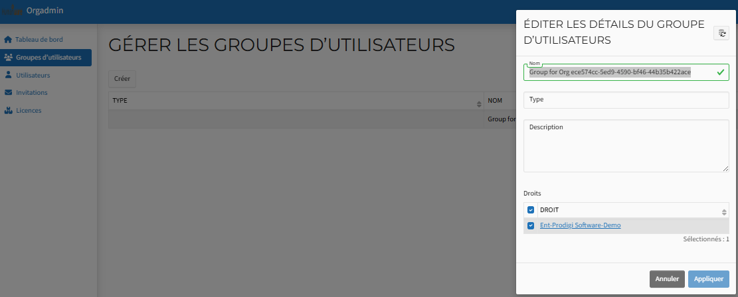

**Figure : 3**

## **3.0 Inviter des utilisateurs**

Il existe plusieurs façons d'inviter un utilisateur à créer un compte et à obtenir sa licence. La méthode la plus simple consiste à sélectionner *Invitations* dans le menu à gauche de l'écran (Figure 4).

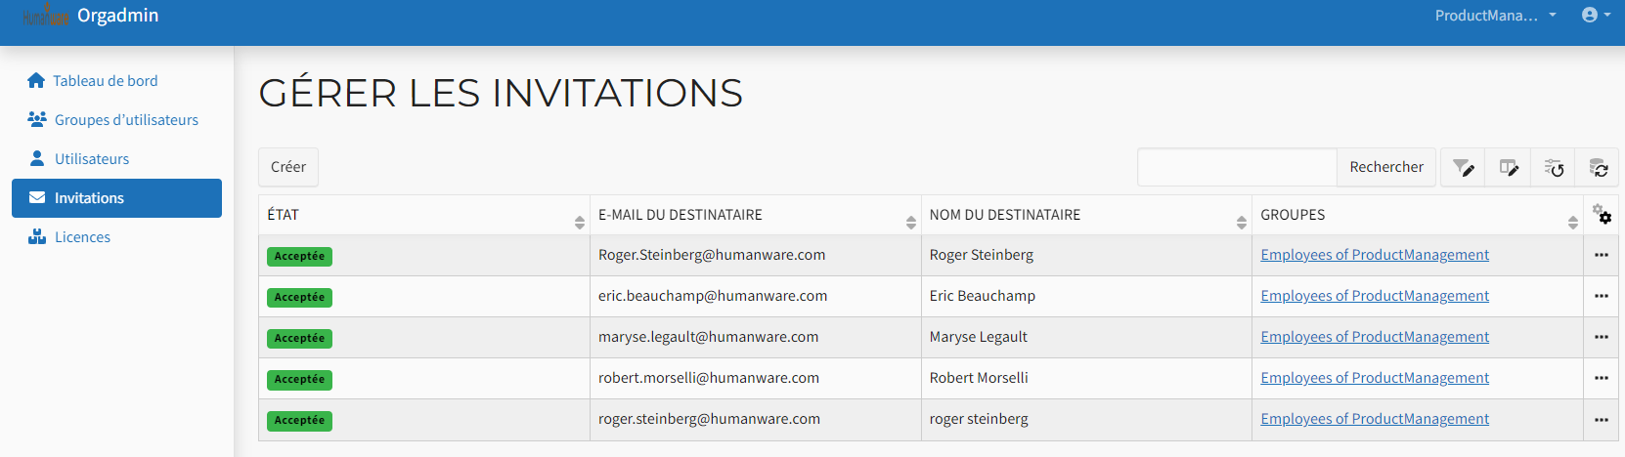

**Figure : 4**

Cliquez ensuite sur le *bouton Créer*. Une fenêtre contextuelle affichera les informations suivantes (Figure 5) :

* *Champ Nom du destinataire*
* *Champ e-mail du destinataire*
* *Case à cocher GROUPE D* 'UTILISATEURS
* *Case à cocher Attribuer un accès administrateur*
* Champ *Message* personnalisé

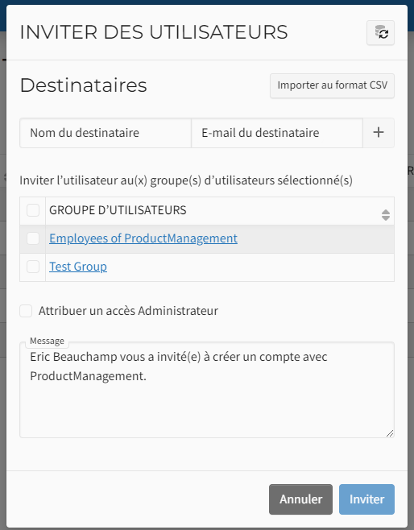

**Figure : 5**

Les invitations peuvent être envoyées une par une en entrant le nom et l'adresse e-mail du destinataire, en sélectionnant le groupe d'utilisateurs auquel elles seront ajoutées, puis en sélectionnant s'ils ont des droits d'administrateur en cochant la case correspondante. Une fois que toutes les informations sont entrées et vérifiées, le *bouton Inviter* peut-être cliqué dans le coin inférieur droit de la fenêtre contextuelle.

Vous pouvez également importer un fichier CSV pour inviter plusieurs utilisateurs simultanément. Le fichier doit contenir deux colonnes sans en-têtes. La première colonne contiendra le nom de l'utilisateur (premier et dernier), et la deuxième colonne contiendra l'adresse e-mail de l'utilisateur (Figure 6). Enregistrez le fichier CSV sous le titre « délimités par des virgules ». Pour importer le fichier, cliquez sur le *bouton Importer CSV* près du coin supérieur droit de la fenêtre contextuelle. Une autre fenêtre contextuelle apparaîtra pour naviguer et sélectionner le fichier.

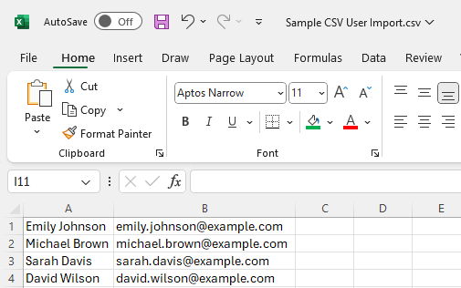

**Figure 6**

## **Attribution de licences aux utilisateurs**

Lorsqu'un utilisateur accepte son invitation et crée un compte, le gestionnaire de licence peut réserver une licence pour le nouvel utilisateur. Pour ce faire, cliquez sur l’*option Licences* sur le côté gauche de l'écran, puis en cliquant sur les trois points dans la dernière colonne du nouvel écran. (Figure 7).

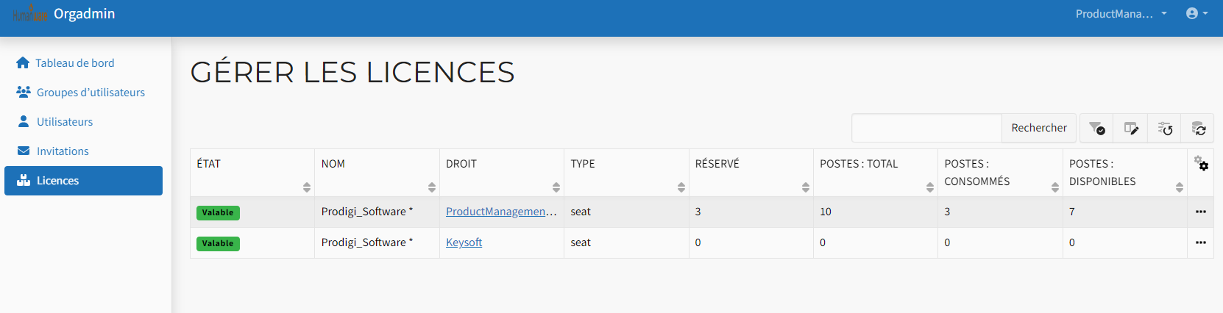

**Figure 7**

Une fenêtre contextuelle plus petite apparaîtra. Choisissez *Utilisation* parmi les options disponibles et une nouvelle fenêtre s'ouvrira (Figure 8).

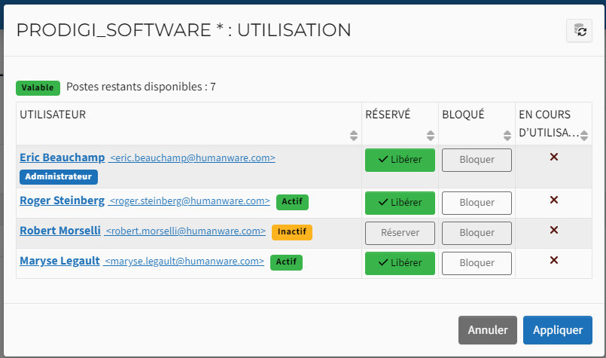

**Figure 8**

Dans la *colonne RÉSERVÉ*, cliquez sur le bouton *Réserver* pour chaque utilisateur que vous souhaitez attribuer une licence. La couleur du bouton passera au vert pour chaque utilisateur. Lorsque vous avez terminé, cliquez sur Appliquer.

## **Révocation des licences**

Pour révoquer la licence d'un utilisateur et conserver l'utilisateur dans le système, procédez comme suit (Figure 9) :

1. Dans la section 3.0, allez dans Licences, cliquez sur les trois points puis sur Utilisation.
2. Dans la fenêtre contextuelle, cliquez sur le bouton vert Libérer de l'utilisateur qui doit être révoqué.
3. Encore une fois, dans la fenêtre contextuelle, cliquez sur le bouton Bloquer de l'utilisateur qui doit être révoqué.
4. Cliquez sur Appliquer.
5. Cliquez sur confirmer dans la fenêtre contextuelle suivante.

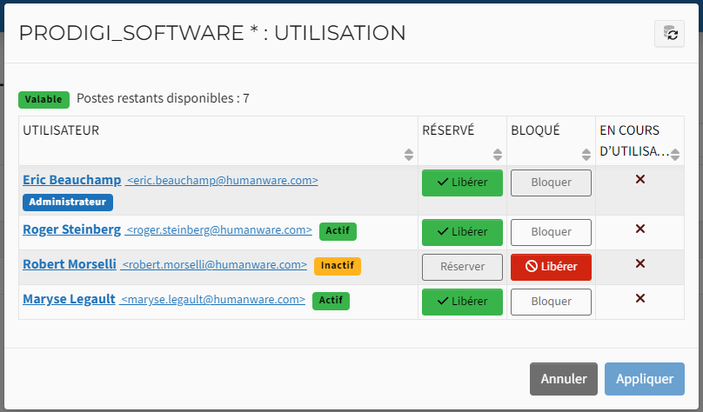

**Figure 9**

Si un ou plusieurs utilisateurs ne se trouvent dans aucun tableau affiché, cliquez sur le *bouton Actualiser en* haut à droite de chaque fenêtre ou fenêtre contextuelle, et les informations seront mises à jour (Figure 10).

Capture d'écran du bouton Actualiser 

**Figure 10**

Pour supprimer complètement un utilisateur d'une organisation, procédez comme suit :

1. Sélectionnez *Utilisateurs* à gauche de la fenêtre du portail.
2. Dans le tableau, cliquez sur les trois points à la fin de la ligne de l'utilisateur à supprimer.
3. Cliquez sur *Supprimer de l'organisation* dans la fenêtre contextuelle (Figure 11).

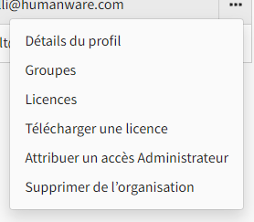

**Figure 11**